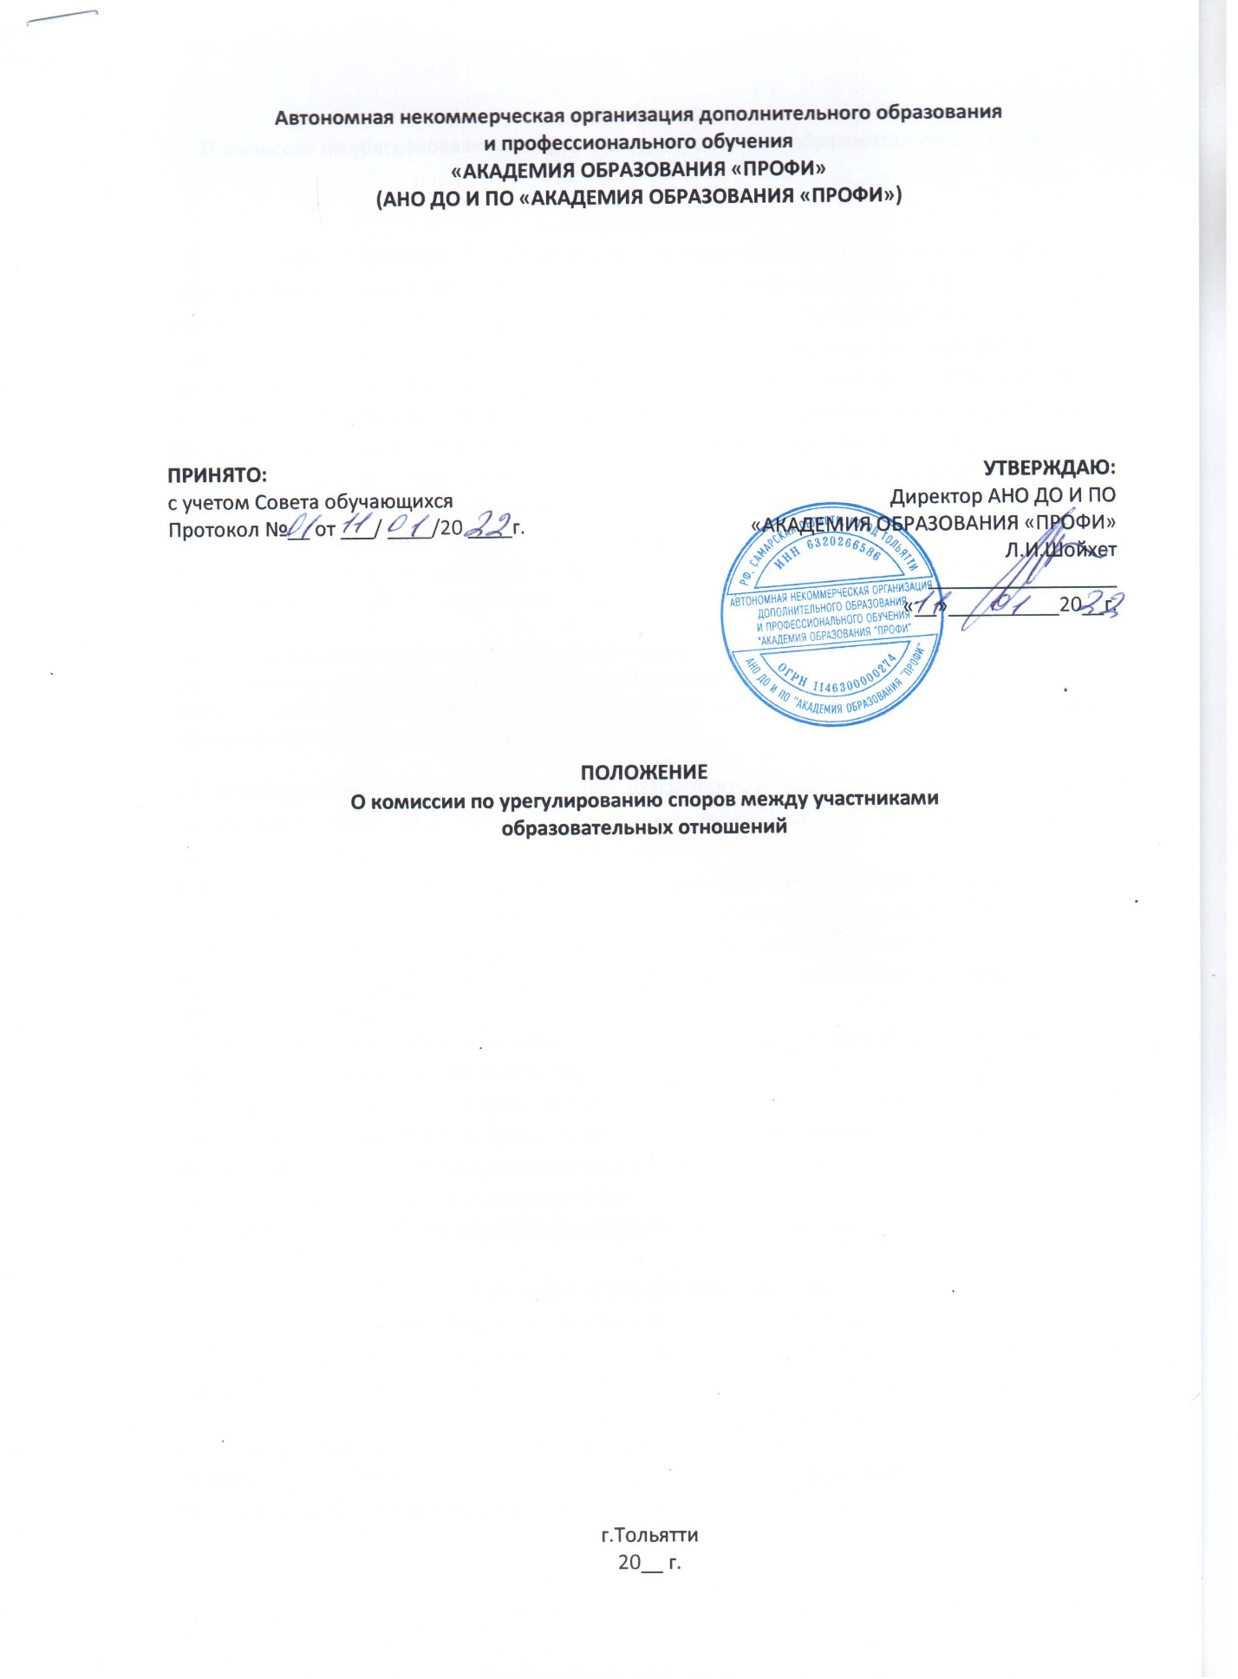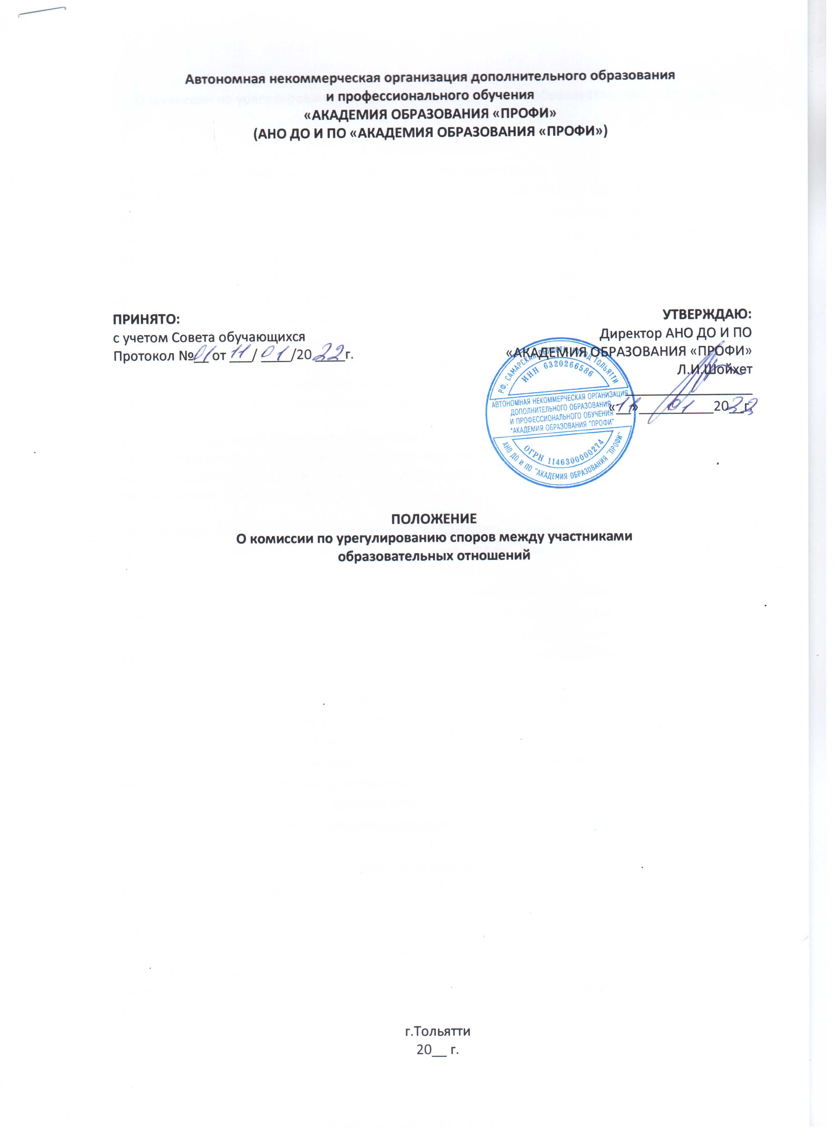ПОЛОЖЕНИЕ
О комиссии по урегулировании споров между участниками образовательных отношений

1. Общие положения

1.1. Настоящее Положение о Комиссии по урегулированию споров между участниками образовательных отношений (далее – Положение) разработано в соответствии с ч.2ст.45 Федерального закона от 29 декабря 2012г №273-ФЗ «Об образовании в Российской Федерации» в целях урегулирования разногласий между участниками образовательных отношений по вопросам реализации права на образование, в том числе в случаях возникновения конфликта интересов педагогического работника, вопросам применения локальных нормативных актов Организации, обжалования решений о применении к обучающимся дисциплинарного взыскания.
1.2. Комиссия в своей деятельности руководствуется Законом РФ «Об образовании», нормативно-правовыми актами Российской Федерации, Уставом и локальными актами АНО ДО И ПО «АКАДЕМИЯ ОБРАЗОВАНИЯ «ПРОФИ» (далее – Учреждение).
1.3. Комиссия является первичным органом по рассмотрению конфликтных ситуаций:
-между обучающимися (законными представителями обучающихся) и педагогическим работником;
-между обучающимися (законными представителями обучающихся) и Учреждения;
-между педагогическим работником и коллективом обучающихся (учебной группой);
-между педагогическим работником и Учреждением по ведению образовательного процесса (обучению и воспитанию обучающихся).

1.4. Основная задача Комиссии - оперативно рассмотреть и разрешить конфликтную ситуацию между участниками образовательных отношений путем принятия оптимального решения, максимально удовлетворяющего интересам каждой из сторон.
В процессе рассмотрения спора Комиссия устанавливает факт имеющегося нарушения прав участников образовательных отношений и принимает меры по их восстановлению в пределах, допускаемых Законом. Если, по мнению Комиссии, права не нарушены, или при невозможности восстановить нарушенное право Комиссия выносит аргументированный отказ в удовлетворении требований Заявителя.
1.5. Комиссия не рассматривает споры, разрешение которых Законом отнесено к компетенции Комиссии по рассмотрению трудовых споров или суда.
1.6. Организационно-техническое обеспечение деятельности Комиссии (предоставление помещения для рассмотрения спора, компьютерной и иной техники и канцелярских товаров, необходимых для организации делопроизводства, учета и хранения заявлений и дел, подготовки и выдачи решений и т.д.) осуществляется Учреждением.
1.7. Члены Комиссии осуществляют свою деятельность на безвозмездной основе.

2. Цели создания и функции Комиссии
2.1. Комиссия по урегулированию споров между участниками образовательных отношений (далее – Комиссия) создается в соответствии со статьей 45 Федерального закона от 29 декабря 2012 г. № 273-ФЗ «Об образовании в Российской Федерации» в целях урегулирования разногласий между участниками образовательных отношений по вопросам реализации права на образование, в том числе в случаях возникновения конфликта интересов педагогического работника, вопросам применения локальных нормативных актов Организации, обжалования решений о применении к обучающимся дисциплинарного взыскания.
2.2. Комиссия по урегулированию споров между участниками образовательных отношений создается в организации, осуществляющей образовательную деятельность, из равного числа представителей совершеннолетних обучающихся и/или родителей (законных представителей) несовершеннолетних обучающихся, работников организации, осуществляющей образовательную деятельность.
2.3. Состав участников Комиссии со стороны Учреждения утверждается Решением Общего собрания работников на два года и оформляется приказом директора не позднее 10 ноября учебного года. Со стороны обучающихся выбираются представители учебной группы, где возник спорный вопрос. В состав Комиссии входят не менее трех человек.
2.4. Члены Комиссии на первом заседании избирают из своего состава председателя Комиссии и секретаря.
2.5. Заседания Комиссии проводятся по мере необходимости, в случае поступления заявления от любого участника образовательных отношений по вопросу решения спора, относящегося к образовательному процессу.
2.6. Досрочное прекращение полномочий члена Комиссии осуществляется:
- на основании личного заявления члена Комиссии об исключении из его состава;
- по требованию не менее 2/3 членов Комиссии, выраженному в письменной форме;
- в случае отчисления из Учреждения обучающегося, законным представителем которого является член Комиссии, или увольнение работника – члена Комиссии.
2.7. В случае досрочного прекращения полномочий члена Комиссии в ее состав избирается новый представитель от соответствующей категории участников образовательного процесса в соответствии с п.3 настоящего Положения.

3. Права и обязанности членов Комиссии

3.1. Принимать к рассмотрению заявление любого участника образовательного процесса.
3.1.1. Принимать решение по каждому спорному вопросу, относящемуся к ее компетенции.
3.1.2. Члены Комиссии имеют право на получение (в установленном порядке) необходимых консультаций работников Учреждения и других учреждений по вопросам, относящимся к компетенции Комиссии.
3.1.3. Комиссия вправе вносить предложения о внесении изменений в локальные нормативные акты Учреждения по вопросам, относящимся к ее компетенции.
3.2. Члены Комиссии обязаны лично присутствовать на всех заседаниях Комиссии, активно участвовать в рассмотрении вопросов, вынесенных на его обсуждение, предлагать меры по разрешению конфликта, участвовать открытым голосованием в принятии решения по заявленному вопросу.
3.3. В трехдневный срок принимать решение по сути заявления, если не оговорены дополнительные сроки его рассмотрения. Давать обоснованные ответы заявителю в устной (по требованию – письменной) форме.

4. Порядок обращения в Комиссию

4.1. Право на обращение в Комиссию имеют любые участники образовательных отношений:
- обучающиеся;
- законные представители обучающихся;
- педагогические работники, как работающие по трудовым договорам, в том числе по совместительству, так и по договорам гражданско-правового характера;
- иные работники Учреждения, выполняющие трудовые функции, связанные с ведением образовательного процесса.
4.2. Участники образовательных отношений вправе обращаться в Комиссию и участвовать в его заседаниях лично и (или) через своих представителей. Представительство оформляется доверенностью нотариальной формы. Для законного представительства доверенность не требуется.
4.3. Участники образовательных отношений вправе обратиться в Комиссию в течение месяца со дня возникновения соответствующего спора. В случае пропуска установленного срока по уважительным причинам Комиссия может восстановить срок и разрешить спор по существу.
4.4. Заявление (обращение) должно быть подписано. Неподписанные обращения рассмотрению не подлежат.
4.5. В заявлении излагается существо спора между участниками образовательных отношений.
4.6. Заявление в Комиссию может быть подано заявителем лично или отправлено по почте.
4.7. Заявление Заявителя, поступившее в Комиссию, подлежит обязательной регистрации в специальном журнале, который ведет секретарь Комиссии.

5. Порядок рассмотрения спора в Комиссии

5.1. Комиссия рассматривает спор между участниками образовательных отношений в течение трех дней со дня поступления заявления. В случае, если спор не рассмотрен Комиссией в установленный срок, Заявитель в праве обратиться по вопросу рассмотрения в соответствии с законодательством Российской Федерации указанного спора в суд.
5.2. Члены Комиссии и заинтересованные лица своевременно уведомляются секретарем Комиссии о месте, дате и времени заседания Комиссии.
5.3. Заявитель вправе до начала заседания Комиссии или непосредственно на заседании Комиссии отозвать свое заявление и отказаться от рассмотрения спора в Комиссии.
5.4. Заседание Комиссии является правомочным, если на нем присутствовало не менее половины членов Комиссии с каждой стороны.
5.5. В назначенное для разбирательства дела время председатель Комиссии открывает заседание и объявляет, какое заявление подлежит рассмотрению.
5.6. Секретарь докладывает, кто из членов Комиссии и вызванных по рассматриваемому спору лиц явился, извещены ли неявившиеся лица и какие имеются сведения о причинах их отсутствия.
5.7. Спор между участниками образовательных отношений рассматривается в присутствии Заявителя, подавшего заявление, или уполномоченного им представителя.
5.8. Рассмотрение спора в отсутствие Заявителя или его представителя допускается лишь по его письменному заявлению. В случае неявки Заявителя или его представителя на заседание указанной комиссии рассмотрение спора между участниками образовательных отношений откладывается. Все заинтересованные стороны своевременно уведомляются о переносе даты рассмотрения спора между участниками образовательных отношений. В случае вторичной неявки Заявителя или его представителя без уважительных причин Комиссия может вынести решение о снятии вопроса с рассмотрения, что не лишает Заявителя права подать заявление о рассмотрении спора между участниками образовательных отношений повторно в пределах десятидневного срока.
Рассмотрение спора в отсутствии иных (помимо Заявителя) сторон спора допускается по решению Комиссии.
5.9. Рассмотрение дела начинается с оглашения председателем Комиссии заявления. Затем решается вопрос о том, подлежит ли спор разрешению Комиссией, заслушиваются мнения членов Комиссии.
5.10. Первоначально слово предоставляется Заявителю и (или) его представителю. Затем заслушивается мнение другой стороны, исследуются представленные материалы и документы.
5.11. В случае необходимости Комиссия имеет право вызвать на заседание свидетелей. Комиссия вправе требовать от участников образовательных отношений представления необходимых для рассмотрения спора документов и информации. Требование Комиссии о предоставлении необходимой документации в определенный ею срок подлежит обязательному исполнению.
5.12. На заседании Комиссии секретарем ведется протокол, в котором указывается:
-дата и место проведения заседания;
-сведения о явке членов Комиссии, сторон спора, приглашенных лиц;
-краткое изложение заявления Заявителя;
-краткие объяснения сторон, показания свидетелей, специалиста;
-представление письменных и иных доказательств;
-результаты обсуждения Комиссии;
-результаты голосования.
Протокол в печатном виде должен быть оформлен в течение 3х рабочих дней с момента заседания. Протокол подписывается секретарем и председателем Комиссии (его заместителем). Стороны конфликта могут с согласия председателя (виза на заявлении) ознакомится с протоколом и принести на него замечания, которые подшиваются к основному протоколу.
Протокол на руки не выдается.
5.13. Рассмотрение спора в Комиссии завершается принятием решения.

6. Порядок принятия решения Комиссии и его содержание

6.1. Комиссия принимает решение открытым голосованием простым большинством голосов присутствующих на заседании членов и фиксируется в протоколе заседания Комиссии. Если при проведении голосования голоса членов Комиссии разделились поровну, голос председателя является решающим.
6.2. Решение Комиссии должно быть выражено в категорической и четкой форме, не позволяющей толковать его по-другому или уклоняться от его исполнения. В решении по денежным требованиям указывается точная сумма.
6.3. В мотивированной части решения Комиссии должны быть указанны обстоятельства, установленные Комиссией; доказательства, на которых основаны выводы Комиссии об этих обстоятельствах; доводы, по которым Комиссия отвергает те или иные доказательства; нормативно-правовые акты, которыми руководствовалась Комиссия. В случае отказа в рассмотрении заявления Заявителя в связи с признанием неуважительными причин пропуска срока обращения в Комиссию, в мотивированной части решения достаточно указания на пропуск срока.
В случае отказа в рассмотрении заявления Заявителя в связи с признанием неуважительными причин пропуска срока обращения в Комиссию, в мотивированной части решения достаточно указания на пропуск срока.
Резолютивная часть решения Комиссии должна содержать выводы Комиссии об удовлетворении требований либо об отказе в удовлетворении требований Заявителя полностью или в части, срок и порядок обжалования решения Комиссии.
6.4. Решение Комиссии оформляется протоколом, который подписывается председателем Комиссии и её членами. Член Комиссии, не согласный с решением большинства, обязан подписать протокол заседания Комиссии, но вправе изложить в нём свое особое мнение.
6.5. По требованию Заявителя или других участников спора им в течение трех дней со дня принятия решения выдается копии решения Комиссии, заверенные подписями секретаря и председателя Комиссии и скрепленные печатью Учреждения.
6.6. В случае несогласия с решением Комиссии участники образовательных отношений вправе обжаловать его в суде в установленном законодательством РФ порядке в течение 10 дней со дня вынесения решения.
6.7. Решение Комиссии оформляется протоколом.
Решение Комиссии по урегулированию споров между участниками образовательных отношений является обязательным для исполнения всеми участниками образовательных отношений и подлежит исполнению в течение трех дней по истечении десяти дней, предусмотренных на обжалование.

ПРИЛОЖЕНИЯ:
- Состав комиссии по урегулированию споров между участниками образовательных отношений.
- Форма заявления в комиссию по урегулированию споров между участниками образовательных отношений.
- Форма журнала регистрации заявлений в комиссию по урегулированию споров между участниками образовательных отношений.

Приложение №1 к ПОЛОЖЕНИЮ
о комиссии по урегулированию споров
между участниками образовательных отношений

Состав комиссии по урегулированию споров между участниками образовательных отношений

- Шойхет Лариса Ивановна – директор
- Морозова Юлия Николаевна – преподаватель
- Бровкова Екатерина Валериевна - менеджер
- Демина Анастасия Андреевна – обучающаяся
- Степанова Юлия Сергеевна - обучающаяся
- Леванова Анастасия Сергеевна - обучающаяся

Приложение №2 к ПОЛОЖЕНИЮ
о комиссии по урегулированию споров
между участниками образовательных отношений

Председателю Комиссии по урегулированию
споров между участниками
образовательных
отношений в
АНО ДО И ПО «АКАДЕМИЯ ОБРАЗОВАНИЯ «ПРОФИ»
_______________________________________
_______________________________________
(Ф.И.О.)
_______________________________________
(должность для сотрудников учреждения)

Заявление.

Прошу рассмотреть на заседании комиссии по урегулированию споров между участниками образовательных отношений _________________________________________________________________________________________________________________________________________________________________________________________________________________________________________________________________________________________________________________________________________________________________________________________________________________________________________
(содержание жалобы, обращения, предложения)

«____» ______ 20___г. Подпись ______________________
______________________________
(расшифровка)

Приложение №3 к ПОЛОЖЕНИЮ
о комиссии по урегулированию споров
между участниками образовательных отношений

Форма Журнала регистрации заявлений в комиссию по урегулированию споров между участниками образовательных отношений
№ п/п | Дата поступления заявления | ФИО заявителя | Краткое содержание запроса | № и дата протокола заседания комиссии | Дата ответа заявителю | Роспись заявителя

